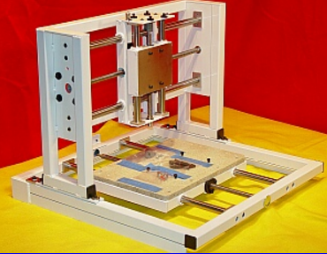

Poids 1.5kg

100mm

200mm

200mm

Vitesse de déplacement des axes :

Cycle de graissage de 50 pièces en xx secondes.